CUMHURİYET ORTAOKULU
EBEVEYN KÖŞESİ
AİLE EĞİTİM PROGRAMLARI NEDEN ÖNEMLİDİR?

Aile eğitim programları, ailelerin ebeveynlik becerilerini ve bilgilerini geliştirme, çocuk gelişimi ile ailelerin yaşadığı sorunlarla başa çıkabilme deneyimlerini geliştirmeye odaklanmış programlardır. Aile eğitimi programları; ailelere kendi toplumlarında sosyal destek ve bilgi ağı sunmaktadır.

Ebeveynler çocuklarının hayatta sahip oldukları en önemli öğretmenleridir. Çocuğun sosyal, duygusal, zihinsel ve fiziksel yönden gelişimi ilk olarak ailede başlamaktadır. Aile çocuğun okul başarısında ve olumlu davranışlar geliştirmesinde hayati rol oynamaktadır.
Milas Halk Eğitimi Merkezi tarafından açılan Aile Eğitimi Programı’na katılarak, çocuklarına verdikleri değeri en iyi biçimde ortaya koyan bilinçli anne ve babalara düzenlenen törenle belgeleri takdim edildi. Eğitimde emeği geçenlere teşekkür eden Kaymakam Arslan, “Aile toplumun temelidir!” diyerek Aile Eğitimi Programı’nın önemine dikkat çekti.

SAĞLIKLI AİLE SAĞLIKLI TOPLUM
Kursu başarıyla tamamlayan annelere belgelerini takdim eden Milas Kaymakamı Eren Arslan, Aile Eğitimi’nin sağlıklı bir toplum için büyük önem ifade ettiğine dikkat çekerek, eğitimlere katılan anne ve babaları, kursu açan Milas Halk Eğitimi Merkezi yöneticilerini, öğreticilerini tebrik etti. Kaymakam Arslan, konuşmanın ardından kürsüye gelen annelere belgelerini takdim etti, çocuklara ise hikâye kitabı hediye etti. (MENTEŞE GAZETESİ)

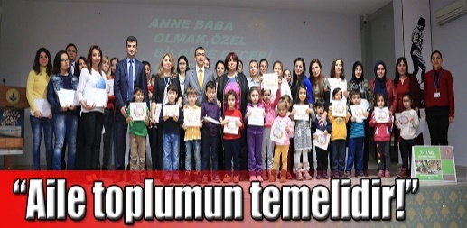
Çocuğunuzun Eğitiminde Sizler de YER ALIN.

